СОРБЦИОННЫЙ ПРОЦЕСС
§ 1. Свойства ионообменных смол

Сорбция золота ионитами — новое прогрессивное направление в развитии золотоизвлекательной промышленности. Как известно, ионитами называют нерастворимые твердые высокомолекулярные вещества, которые вследствие наличия в них ионогенных (активных) групп способны поглощать из растворов электролитов положительно или отрицательно заряженные ионы в обмен на эквивалентные количества других ионов, имеющих заряд того же знака.
Ионообменными свойствами обладают очень многие природные и искусственные соединения. Однако по практическому значению первое место занимают иониты на основе синтетических смол — ионообменные смолы.
Большое распространение получили ионоообменные смолы с четко выраженными физическими порами — макропористые иониты. Их получают введением в реакционную массу в процессе полимеризации какого-либо инертного органического растворителя (например, высших углеводородов или спиртов), который захватывается массой, а затем удаляется отгонкой уже из пространственного сополимера. Представляя собой как бы затвердевшую губку, такие иониты имеют развитую внутреннюю поверхность, достигающую 40—60 м² на 1 г ионита против 0,1—0,2 м² для обычных (гелевых) ионитов. Благодаря наличию крупных пор и каналов, облегчающих диффузию ионов к активным центрам, макропористые иониты отличаются повышенными кинетическими свойствами. Обычно ионообменные смолы получают в виде гранул правильной сферической формы размером от 0,5 до 3 мм.
При погружении в воду иониты набухают, поглощая определенное количество воды. Проникновение воды в ионит обусловлено стремлением ионов, находящихся в смоле, к гидратации (можно считать, что ионит представляет собой высоко концентрированный раствор, стремящийся разбавиться). Набухание сопровождается растяжением пространственной сетки смолы и увеличением ее объема, что облегчает проникновение ионов внутрь зерна ионита и ускоряет ионный обмен.
Способность ионита к набуханию зависит от числа ионогенных групп и степени сшивки матрицы. Чем больше ионогенных групп и чем меньше степень сшивки (жесткость каркаса), тем сильнее набухает ионит. Набухание зависит также от концентрации раствора, причем в концентрированных растворах оно слабее, чем в разбавленных; характеризуется коэффициентом набухания, равным отношению удельного объема набухшей смолы к удельному объему смолы в воздушносухой форме. Коэффициент набухания может колебаться в довольно широких пределах. Так, для ионитов на основе стирола и ДВБ он изменяется от 1,5—2 для сильносшитых смол (15—20 % ДВБ) до 5—10 для слабосшитых (0,5—2 % ДВБ).
Одна из наиболее важных характеристик ионита — его обменная емкость, т. е. количество ионов, которое может быть поглощено единицей массы ионита. Различают полную, равновесную и рабочую обменные емкости. Полная обменная емкость характеризует максимальное количество ионов, которое может быть поглощено смолой при полном насыщении всех способных к обмену ионогенных групп, и определяется концентрацией ионогенных групп в смоле. Для полифункциональных смол различают полную обменную емкость по отдельным типам активных групп.
Очевидно, что для каждого ионита полная обменная емкость есть величина постоянная. Ее обычно выражают в миллиграмм-эквивалентах на 1 г ионита в воздушно-сухом состоянии.
Равновесная обменная емкость — это количество ионов определенного вида, поглощенных смолой, находящейся в равновесии с раствором определенного состава. Равновесная обменная емкость — величина непостоянная, она зависит от состава раствора (концентрации извлекаемого иона, присутствия примесей и т. д.). Ее обычно определяют статическим методом: навеску ионита выдерживают в контакте с раствором определенного состава в течение времени, достаточного для установления равновесия, после чего определяют количество поглощенного иона.
Равновесную обменную емкость выражают в миллиграмм-эквивалентах или в миллиграммах извлеченного компонента на 1 г ионита в воздушносухом состоянии. В реальных технологических процессах равновесие между ионитом и раствором обычно не достигается. В этом случае пользуются понятием рабочей емкости, понимая под ней содержание извлекаемого компонента, например, золота, в ионите в конкретных условиях сорбции. Рабочую емкость выражают в тех же единицах, что и равновесную обменную емкость.

§ 2. Сорбционное выщелачивание

Сорбцию благородных металлов ионообменными смолами можно осуществлять как из осветленных цианистых растворов, так и непосредственно из пульп в процессе цианирования.
Первый способ предполагает извлечение золота из руды обычными приемами цианирования с тем лишь отличием, что осаждение золота из цианистого раствора осуществляют не цементацией металлическим цинком, а сорбцией его ионообменной смолой. Однако вследствие высокой стоимости ионитов этот способ не может конкурировать с более дешевым и хорошо освоенным способом осаждения цинком.
Второй способ состоит в том, что в контакт с ионообменной смолой приводят не осветленный золотосодержащий раствор, а непосредственно пульпу в процессе цианирования. Растворяясь в цианистом растворе, благородные металлы переходят в жидкую фазу пульпы и, одновременно, сорбируются ионитом. Вследствие совмещения операций выщелачивания и сорбции этот процесс называется сорбционным выщелачиванием. После окончания выщелачивания и сорбции смолу отделяют, а обеззолоченную пульпу направляют в отвал. Для выделения смолы из пульпы используют то, что частицы сорбента имеют значительно больший размер (гранулы диаметром от 0,5 до 2 мм) по сравнению с частицами измельченной руды. Пульпу пропускают через грохот, размеры ячейки которого больше, чем рудных частиц, и меньше, чем размер частиц ионита. Крупные частицы смолы задерживаются сеткой, а мелкие рудные частицы вместе с раствором проходят сквозь нее. Насыщенный золотом ионит регенерируют десорбцией золота и примесей и вновь направляют на сорбционное выщелачивание.
Сорбция из пульпы позволяет устранить из технологической схемы золотоизвлекательной фабрики громоздкую и дорогостоящую операцию фильтрации и промывки пульпы после цианирования, что является одним из важнейших достоинств этого метода. Другое достоинство состоит в том, что во многих случаях он обеспечивает значительно более высокое извлечение золота. Это связано с тем, что введение ионита в цианируемую пульпу резко снижает концентрацию золота в растворе и, следовательно, сорбцию его природными сорбентами (углистыми веществами, тончайшими частицами глинистых минералов), часто присутствующими в золотосодержащих рудах. В отдельных случаях повышение извлечения золота может достигать 10—20 %.
Дополнительным и немаловажным преимуществом сорбционного выщелачивания является также то, что в присутствии ионита процесс растворения золота протекает заметно быстрее по сравнению с обычным цианированием. Это обусловлено, по-видимому, частичной сорбцией ионитом некоторых присутствующих в растворе вредных примесей, тормозящих растворение благородных металлов.
В 1969 г. в СССР было пущено первое в мире золотиизвлекательное предприятие, использующее сорбционное выщелачивание. С тех пор эта технология, благодаря своим преимуществам, получила широкое распространение в отечественной золотоизвлекательной промышленности.
Быстрому внедрению этого метода способствовал опыт, накопленный урановой промышленностью, где сорбционный процесс успешно применяют с 50-х годов.

§ 3. Особенности сорбции золота из цианистых растворов и пульп

В цианистых растворах золото находится в виде комплексных анионов, поэтому для его сорбции применяют аниониты. При контакте ионита с цианистым раствором золото переходит в фазу смолы:

ROH + [ Au (CN)₂]⁻ = RAu(CN)₂ + ОН⁻ (170)

По аналогичной реакции сорбируется серебро.
Присутствующие в цианистых растворах анионы проявляют различное сродство к анионитам, т. е. сорбируются ими в различной степени. Как показали многочисленные исследования, для большинства анионитов наблюдается следующий порядок сорбции комплексных анионов металлов:

[Au (CN)₂]⁻ >[Zn (CN)₄]²⁻ >[Ni (CN)₄] ²⁻>[Ag(CN)₂]⁻ >[Cu(CN)₃ ]²⁻>[Fe(CN)₆]⁴⁻

B соответствии с современными воззрениями основным фактором, определяющим место аниона в этом ряду, является величина энергии гидратации иона: с ее уменьшением сродство аниона к аниониту возрастает. Энергия гидратации анионов определяется, прежде всего, их зарядом и радиусом. При уменьшении заряда и увеличении радиуса она уменьшается. Этим объясняется повышенная селективность анионитов к крупным однозарядным комплексам золота по сравнению с двухзарядными комплексами цинка и никеля и особенно с четырехзарядными комплексами железа
Важной характеристикой анионита является его селективность по отношению к золотоцианистому комплексу. Селективность ионита зависит от его природы. Многочисленные исследования показывают, что аниониты смешанной основности значительно превосходят по селективности сильноосновные аниониты. При этом в большинстве случаев между селективностью ионита и его емкостью по золоту существует связь: чем селективнее сорбент, тем выше его емкость. Эта связь отражает конкурентный характер сорбции золота и примесей.
Механизм ионообменного процесса включает три стадии:
1) диффузию поглощаемых противоионов из раствора к поверхности зерна;
2) диффузию поглощаемых ионов в объеме смолы от поверхности в глубь зерна ионита и вытесняемых ионов — во встречном направлении;
3) диффузию вытесняемых ионов от поверхности ионита в объем раствора.
Исследования показывают, что скорость всего процесса сорбции определяется либо скоростью диффузии в зерне ионита (гелевая диффузия), либо скоростью диффузии через пленку раствора, прилегающую к поверхности ионита (пленочная диффузия). В первый период контакта ионита с раствором процесс обычно лимитируется пленочной диффузией, а затем — гелевой.
В реальных условиях скорость сорбции невелика, продолжительность контакта, необходимая для установления равновесия между смолой и золотосодержащим раствором (пульпой), составляет несколько десятков часов. В первую очередь сорбируются анионы, обладающие малым сродством к иониту (железо, медь, серебро). Однако при увеличении длительности контакта эти анионы постепенно вытесняются анионами с повышенным сродством к смоле (золото, цинк, никель). Поэтому при насыщении ионита из поликомпонентных растворов его емкость по золоту, цинку и никелю постепенно возрастает, а по железу, меди и серебру проходит через максимум.
§ 4. Технологические параметры сорбционного процесса

Сорбционное выщелачивание проводят в непрерывном режиме в каскаде из нескольких последовательно соединенных аппаратов при противоточном движении пульпы и ионита. Пульпу подают в первый аппарат и выводят из последнего. Свежий (регенерированный) анионит загружают в последний (по ходу движения пульпы) аппарат, насыщенную золотом смолу выводят из первого. Для разделения смолы и пульпы каждый аппарат оборудован специальным сетчатым дренажем. Использование противоточного движения смолы и пульпы позволяет получать максимально насыщенную золотом смолу при минимальных потерях растворенного золота с отвальной пульпой.
При прочих равных условиях емкость анионита тем больше, чем выше концентрация золота в жидкой фазе пульпы. Поэтому перед выводом насыщенного анионита на регенерацию он должен контактировать с цианистой пульпой, жидкая фаза которой имеет достаточно высокую концентрацию золота. Это достигается тем, что золотосодержащую руду перед сорбционным выщелачиванием подвергают предварительному цианированию без ионита для частичного перевода золота в раствор. Полученную пульпу подают на сорбционное выщелачивание, где происходит дорастворение золота и его сорбция из пульпы. Принципиальная схема этого процесса показана на рис. 89.
Как известно, важным параметром массообменных процессов, осуществляемых при противотоке обменивающихся фаз, является число теоретических ступеней контакта, необходимое для достижения заданных показателей. Рассмотрим сорбционный каскад, состоящий из n ступеней контакта пульпы и смолы (рис. 90). Примем для простоты, что в процессе сорбции дополнительного растворения золота не происходит, т. е. все растворимое золото переходит в жидкую фазу пульпы уже на стадии предварительного цианирования. Пусть концентрация золота в растворе уменьшается по ходу движения пульпы от начальной X_{H} до конечной (сбросной) Х_{к}, содержание золота в анионите при движении его на встречу пульпе возрастает от начального Y_{н} (остаточная емкость ионита после регенерации) до конечного Y_{к} (емкость насыщенного ионита). Теоретической ступени соответствует такая часть каскада, с противоположных сторон которой выходят ионит и раствор (пульпа), имеющие равновесные по отношению друг к другу содержания золота.

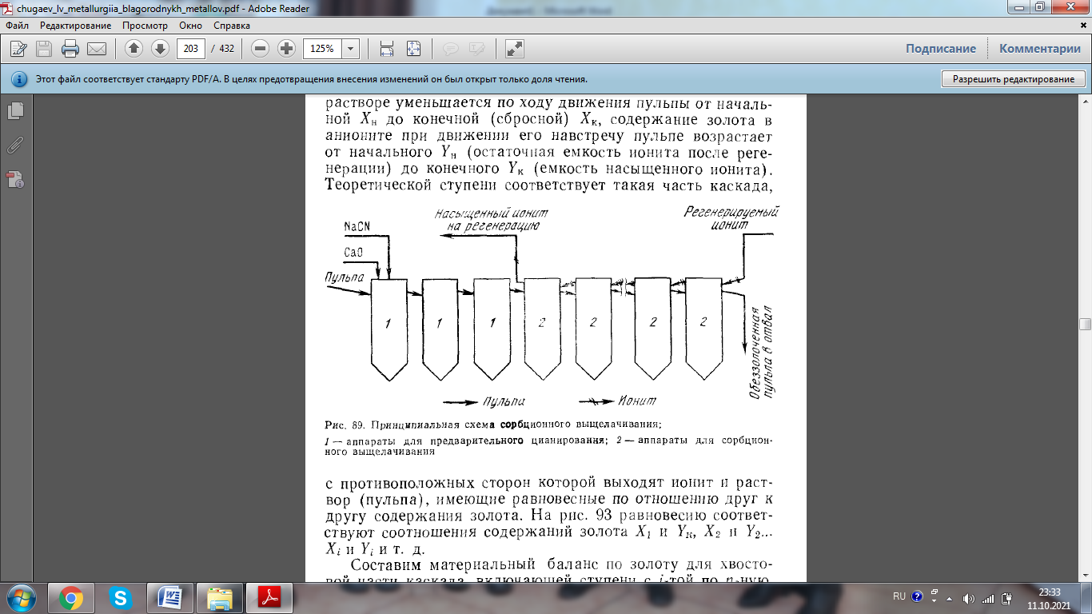

Рис, 89. Принципиальная схема сорбционного выщелачивания:
1 — аппараты для предварительного цианирования; 2—аппараты для сорбционного выщелачивания

Число ступеней зависит от формы изотермы сорбции: с увеличением крутизны подъема ее начального участка (т.е. с увеличением селективности сорбента по отношению к золоту) n уменьшается. Отсюда вытекает одно из важных требований, предъявляемых к иониту, — сорбент должен иметь достаточно высокую емкость в широком диапазоне концентраций золота в жидкой фазе пульпы— от начальной (обычно 2—10 мг/л) до сбросной (0,02—0,03 мг/л). Низкая емкость анионита при малых концентрациях золота в растворе потребует большого числа ступеней сорбции для достижения сбросного содержания золота.
Рассмотренные выше закономерности в основной своей части справедливы также для процесса сорбционного выщелачивания, в котором наряду с сорбцией растворенного золота идет дорастворение металла из твердой фазы. Исследовательские работы показывают, что для проведения сорбционного выщелачивания золота с применением анионита AM—2Б требуются 3—4 теоретические ступени сорбции.
Следует заметить, что число теоретических ступеней сорбции нельзя отождествлять с числом аппаратов в сорбционном каскаде, так как ионит и пульпа, выходящие из каждого отдельно взятого аппарата, далеки от равновесия. Это обусловлено тем, что продолжительность пребывания отдельных зерен ионита в аппарате непрерывного действия с перемешиванием находится в очень широких пределах— от весьма малой до превышающей во много раз время, необходимое для установления равновесия. Поэтому, даже если средняя продолжительность нахождения ионита в аппарате, равная отношению объема ионита в этом аппарате к его объемному потоку, превосходит время, необходимое для установления равновесия, значительная часть зерен смолы находится в аппарате недостаточно долго, в результате чего емкость выходящего из него сорбента будет меньше равновесной.
Для увеличения степени приближения к равновесию ионита и раствора (т.е. степени использования емкости смолы) необходимо уменьшить долю зерен сорбента с малым временем пребывания в аппарате. Как известно, наиболее просто и эффективно подобные задачи решаются по-следовательным соединением нескольких аппаратов. Поэтому сорбционные каскады обычно состоят из 10—12 последовательно соединенных аппаратов — по 3—4 аппарата на каждую ступень сорбции, что позволяет достичь приемлемой степени использования емкости ионита. Помимо числа ступеней сорбции, важными параметрами сорбционного процесса являются поток ионита, продолжительность сорбционного выщелачивания, продолжительность пребывания ионита в аппаратах сорбционного выщелачивания и единовременная загрузка ионита. Продолжительность сорбционного выщелачивания т. е. время прохождения пульпы через весь каскад аппаратов сорбции должно быть достаточным как для максимально полного довыщелачиваиия золота из твердой фазы, так и для практически полной сорбции растворенного металла из жидкой фазы.
Поведение серебра в сорбционном процессе существенно отличается от поведения золота. Это отличие обусловлено значительно меньшим сродством к анионитам иона [Ag(CN)₂]⁻ по сравнению с ионом [Au(CN)₂]⁻. При совместном присутствии в растворе золота и серебра сорбируется преимущественно золото. Поэтому проведение сорбции в режиме максимального насыщения смолы по золоту ведет к значительным потерям серебра.
Для предотвращения потерь серебра можно увеличить поток ионита. Очевидно, однако, что этот путь малоэффективен, так как ведет к снижению емкости сорбента по обоим металлам. Другой, более совершенный путь заключается в проведении сорбции в две стадии. На первой стадии сорбируют золото, на второй— серебро. После первой стадии получают максимально насыщенную золотом смолу и пульпу, в жидкой фазе которой золота практически нет. Последнее позволяет достичь на второй стадии сорбции приемлемой емкости сорбента по серебру при высоком извлечении этого металла.

§ 5. Аппаратурное оформление и практика сорбционного выщелачивания

Сорбционное выщелачивание проводят в агитаторах с пневматическим перемешиванием—пачуках. Принцип работы пачука для сорбционного выщелачивания ясен из схемы, приведенной на рис. 92. Перемешивание пульпы с находящейся в ней смолой осуществляется циркулятором 1. Для транспортирования пульпы в следующий аппарат, а смолы — в предыдущий служит аэролифт 2. Смола отделяется от пульпы с помощью наклонно установленной сетки 4 с размером ячейки меньшим, чем размер зерен ионита, но превышающим частицы выщелачиваемой руды. Аэролифтом 2 пульпа подается на сетку 4, проходит сквозь нее и по желобу 3 поступает в следующий аппарат. Частицы смолы задерживаются сеткой и, скатываясь по ней в желоб 5, направляются в предыдущий пачук. В зависимости от масштаба производства применяют пачуки объемом до 500 м³.

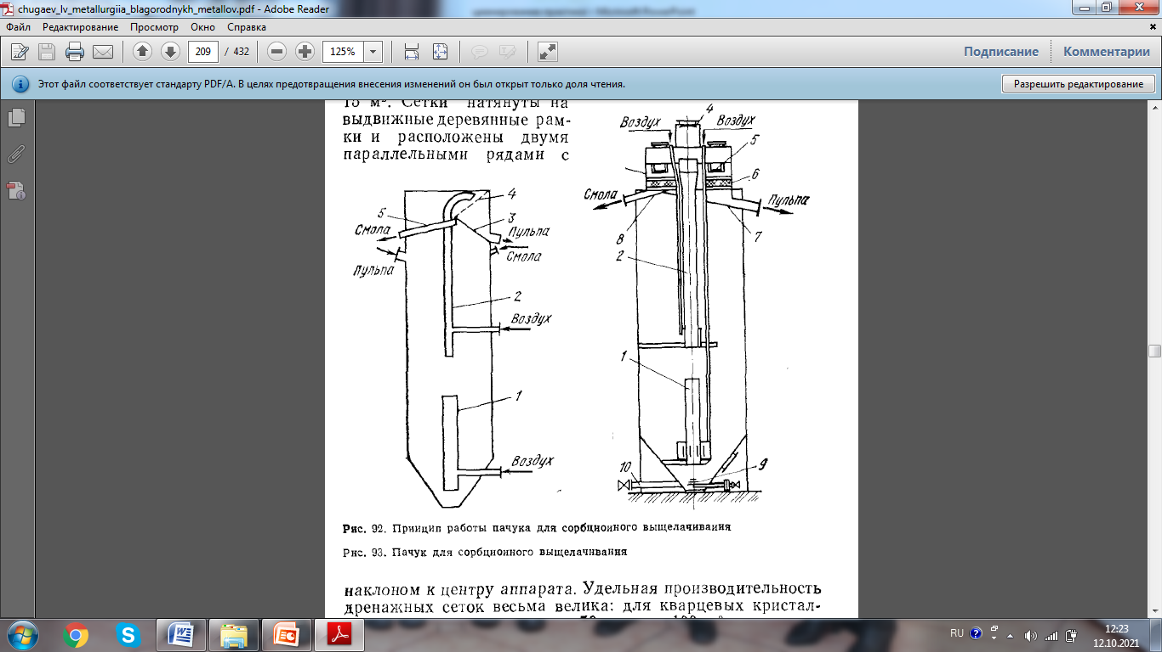
Рис. 92. Принцип работы пачука для сорбционного выщелачивания

Конструкция пачука для сорбционного выщелачивания показана на рис. 93. Пачук имеет циркулятор 1, аэролифт 2 и дренажное устройство 3. Последнее в виде надстройки расположено на крышке аппарата. Пульпа со смолой аэролифтсш 2 подается в дренажное устройство 3 и с помощью отражателя 4 направляется вниз на распределительное устройство 5. Через щели распределителя пульпа со смолой попадает на наклонные дренажные сетки б из нержавеющей стали с размером отверстий 0,4 мм. В зависимости от объема пачука количество дренажных сеток может быть от 2 до 12, а их общая площадь — от 1 до 15 м². Сетки натянуты на выдвижные деревянные рамки и расположены двумя параллельными рядами с наклоном к центру аппарата. Удельная производительность дренажных сеток весьма велика: для кварцевых кристаллических руд она достигает 50 и даже 100 м³ пульпы на 1 м² поверхности сетки в 1 ч, для глинистых руд составляет 20—25 м³ /(м² - ч). Расход воздуха на транспортирование пульпы 1,5—3 м³/м² .
Пройдя сквозь сетки, пульпа попадает в два расположенных под ними наклонных желоба 7 и по ним выводится в следующий аппарат. Для передвижения смолы в предыдущий пачук служит короткий лоток 8, в

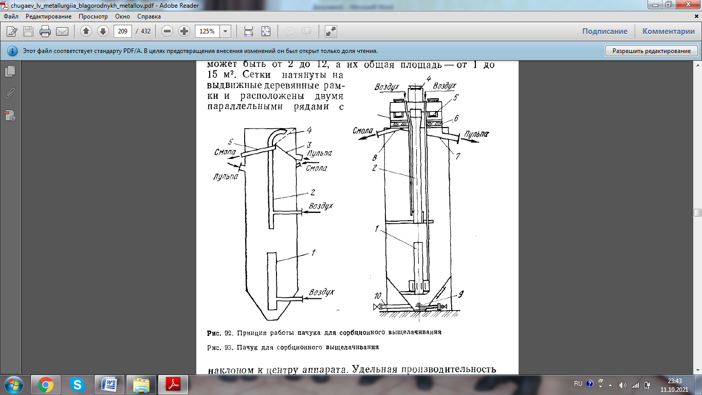

который скатывается смола с крайних сеток каждого ряда. С остальных сеток смола падает обратно в пачук. В днище пачука предусмотрены диспергатор 9 для взмучивания слежавшегося осадка и штуцер 10 для аварийного выпуска пульпы. Предварительное цианирование проводят в обычных пачуках. Для сорбционного выщелачивания можно использовать также пульсационные колонны оборудованные дренажными устройствами для разделения смолы и пульпы. Внутри каждой колонны смола и пульпа движутся прямотоком, между колоннами — противотоком. Благодаря интенсивному перемешиванию и упорядоченному гидродинамическому режиму, близкому к режиму идеального вытеснения, степень приближения к равновесию между
смолой и пульпой в пульсационной колонне значительно выше, чем в пачуке. Поэтому замена пачуков пульсационными колоннами может обеспечить резкое сокращение числа и объема аппаратов в сорбционном каскаде.
Схема цепи аппаратов процесса сорбционного выщелачивания изображена на рис. 94. Исходная пульпа проходит через грохот 1 для отделения древесной щепы1 и поступает в пачуки предварительного цианирования 2. Частично выщелоченная пульпа идет в пачуки сорбционного выщелачивания 3, где происходит дорастворение золота и сорбция его ионитом. Обеззолоченная пульпа из последнего аппарата поступает на контрольный грохот 4 для улав-ливания единичных зерен ионита, выносимых с пульпой при возможном повреждении дренажных сеток, и после обезвреживания направляется в отвал. Уловленный сорбент аэролифтом 5 возвращается в процесс. Регенерированный ионит вместе со свежей смолой, добавляемой в небольшом количестве для восполнения механических потерь, загружается в последний аппарат и с помощью аэролифтов перекачивается из одного пачука в другой навстречу движению пульпы. Насыщенный ионит разгружается из первого сорбционного пачука. Из накопительной колонны 6 смола поступает на грохот 7, где отмывается от илов, и затем на отсадочную машину 8, где отделяются крупные и тяжелые рудные частицы (пески). Далее насыщенный ионит идет на регенерацию.
При переработке золотосодержащих руд с рядовым содержанием металла (3—5 г/т) емкость насыщенного ионита по золоту обычно лежит в пределах от 5 до 20 мг/г. Следовательно, сорбционный процесс обеспечивает очень высокую степень концентрирования золота: содержание его в смоле примерно в 2000—4000 раз выше, чем в исходной руде. Поэтому количество ионита, поступающего на дальнейшую переработку (регенерацию), весьма невелико.
Сорбционным выщелачиванием перерабатывают пульпы с содержанием твердого до 50—60 %. Во избежание забивания аппаратов песками содержание в твердом класса + 0,15мм не должно превышать 3—5%2 . Процесс ведут при концентрации цианида 0,01—0,02%, т.е. значительно более низкой, чем при обычном цианировании. Это обусловлено тем, что с повышением концентрации ионов CN⁻__усиливается их сорбция смолой и, следовательно, снижается емкость ионита по золоту. Кроме того, с возрастанием концентрации цианида усиливается переход примесей в раствор, что также ведет к снижению емкости смолы. Концентрацию СаО в растворе поддерживают в пределах 0,005—0,01 % (рН 10—11). В качестве сорбента на отечественных предприятиях применяют макропористый бифункциональный анионит AM—2Б. Этот ионит отличается повышенной емкостью и селективностью по отношению к золотоцианистому комплексу, относительно легко регенерируется, обладает высокой механической прочностью. Последнее обусловливает низкий расход ионита (безвозвратные потери), составляющий 10—20 г на 1 т выщелачиваемой руды. Следует отметить, что в общем случае расход ионита зависит не только от его механической прочности, но и от величины единовременной загрузки. Последняя же, как указывалось выше, определяется емкостными и кинетическими характеристиками смолы. Поэтому применение ионитов с повышенной емкостью и улучшенными кинетическими свойствами способствует уменьшению потерь сорбента.

